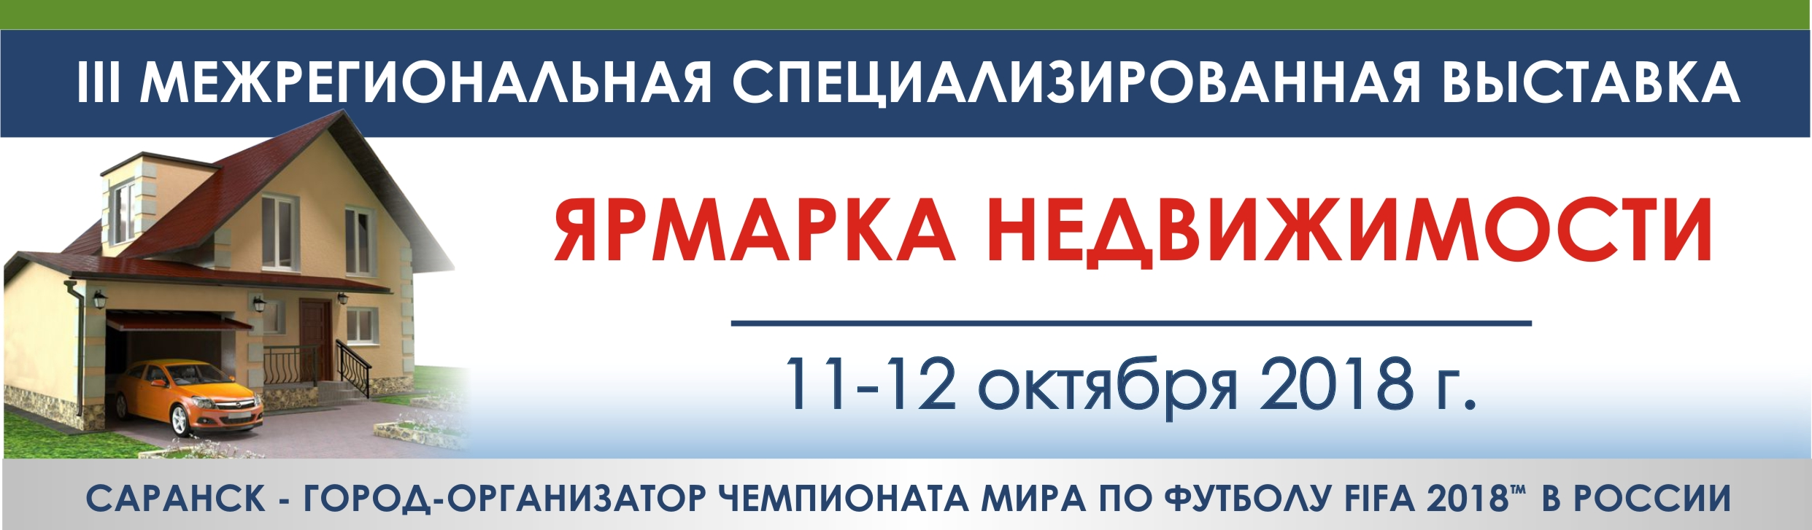

РУКОВОДИТЕЛЮ ПРЕДПРИЯТИЯ

11-12 октября 2018 года на площадке выставочного комплекса «Мордовэкспоцентр» пройдёт III Межрегиональная специализированная выставка «ЯРМАРКА НЕДВИЖИМОСТИ».
Данное мероприятие организуется совместно с Межрегиональными специализированными выставками: «Мордовия строительная», «Предприятия машиностроения и энергетики – строительному комплексу Мордовии».
«ЯРМАРКА НЕДВИЖИМОСТИ» соберёт ведущих застройщиков города, коммерческие банки и специализированные компании малоэтажного строительства, а также крупнейших производителей строительных и отделочных материалов в Саранске.
Это отличный шанс привлечь внимание к своей компании и прорекламировать свою продукцию для постоянных и новых клиентов. Получить понимание потребности населения в строящемся жилье, их предпочтения и возможности, и что самое важное - увеличить объём реализации Вашего продукта в это непростое для строительной отрасли время.
У Вас появляется прекрасный шанс показать свою продукцию и профессионализм. Дать потенциальным клиентам понять, почему именно Ваш строительный объект, нежилое помещение, квартира привлекателен для жизни или инвестиций.
«ЯРМАРКА НЕДВИЖИМОСТИ» будет активно представлена в СМИ и социальных сетях.
Приглашаем Вас принять участие в III Межрегиональной специализированной выставке «ЯрмаркА Недвижимости», разместить на территории нашей выставки информационные стенды, макеты объектов, рекламную продукцию и, конечно, привлечь к работе на Вашем стенде коммуникабельных представителей компании!
Если Вас заинтересовало наше предложение, мы рады сотрудничать!
Контактные телефоны/факсы оргкомитета: (8342) 25-38-82, 25-47-65, 25-47-62,
сайт: www.mordovexpo.ru, E-mail: mordovexpo2004@mail.ru
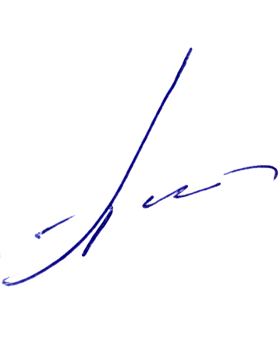
Место проведения – выставочный комплекс «Мордовэкспоцентр» (г.о. Саранск, р.п. Ялга, ул. Российская, 24).
Приложение: Договор и заказ-заявка на участие в выставке – на 5 л.

С уважением,
Генеральный директор К.П. Пакшин

